行政、事业单位财务初始化操作手册

1.初始化操作
1、进入2015年账套，进入【总账处理系统→初始设置】，如下图所示：
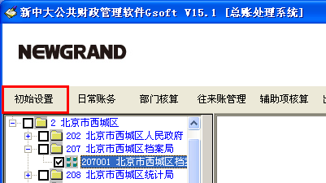
2、点击【科目及余额初始→科目设置】，如下图所示：
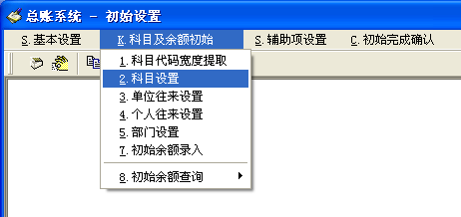
3、点击【标准库】按钮，在弹出的“标准库科目”窗口中，勾选全选→点击【确认】按钮，将新经济分类科目导入，如下图所示：
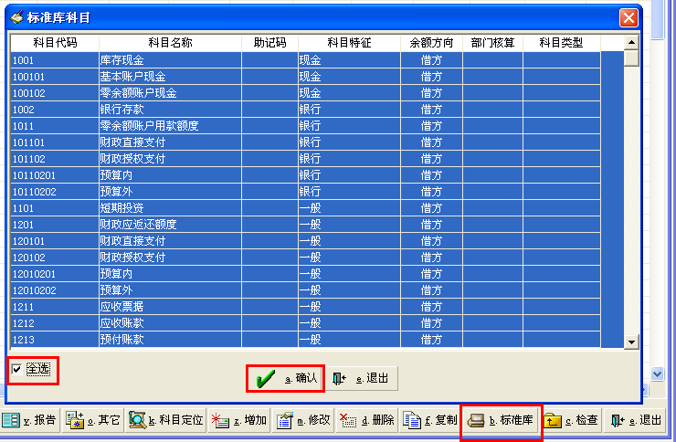
4、科目维护完成后，点击【科目及余额初始→初始余额录入】，如下图所示：
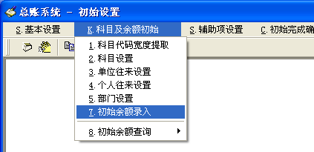
5、点击右下方【录入】按钮，如下图所示：
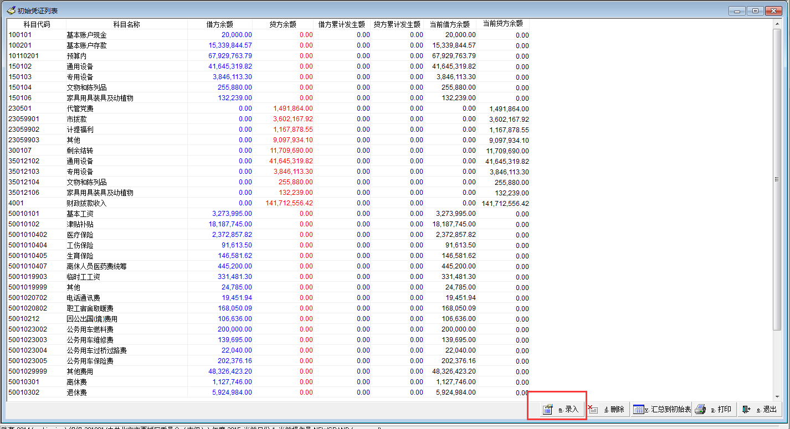
6、维护上年结转“专项用途”。双击“专项用途”列的单元格，如下图所示：
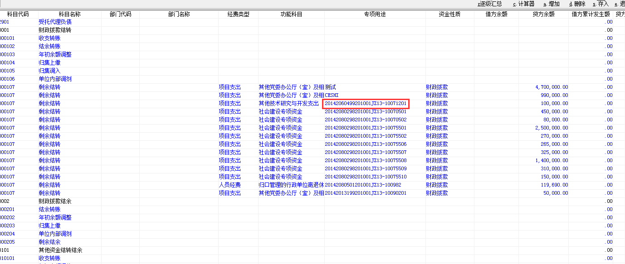
7、点击【增加】按钮→填写“专项用途代码”（按2014年编码填写）、“名称”→选择对应功能科目→点击【确认】按钮，如下图所示：
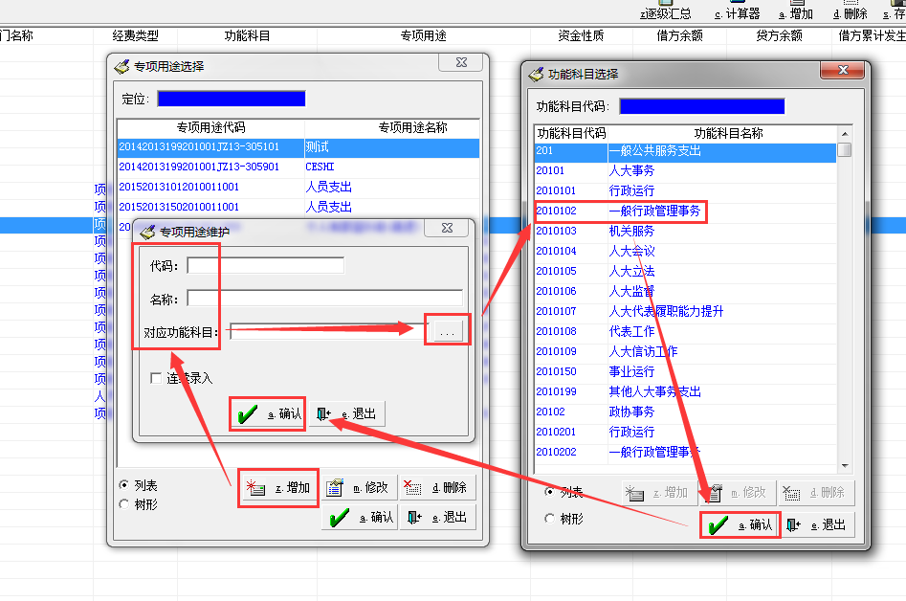
9、专项用途维护完成后点击【存入】按钮，如下图所示：
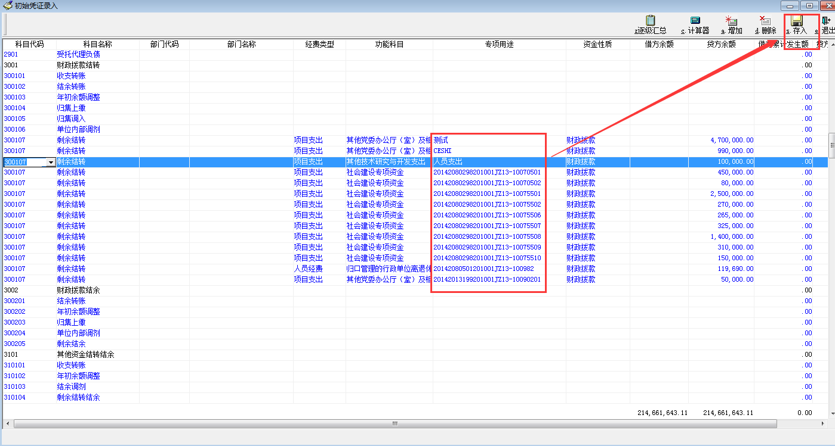
10、确认借贷方合计数没有问题之后，点击【汇总到初始表】按钮，汇总完毕将弹出提示信息，如下图所示：
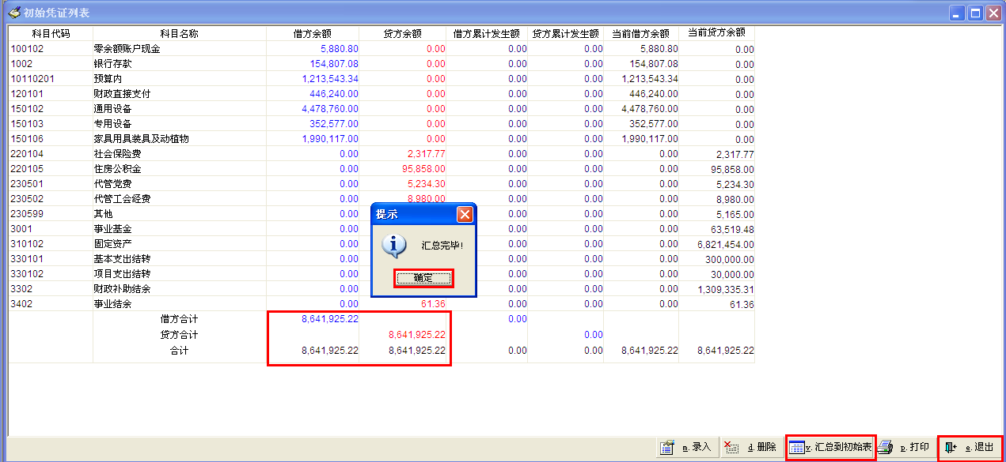
11、查询科目年初余额，点击【科目及余额初始→初始余额查询→科目余额查询】，如下图所示：
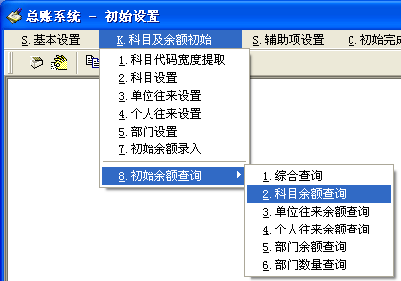
12、在“初试科目余额”窗口查看初始余额，可以点击【剔除余额为零项】将余额为零的科目隐藏，如下图所示：
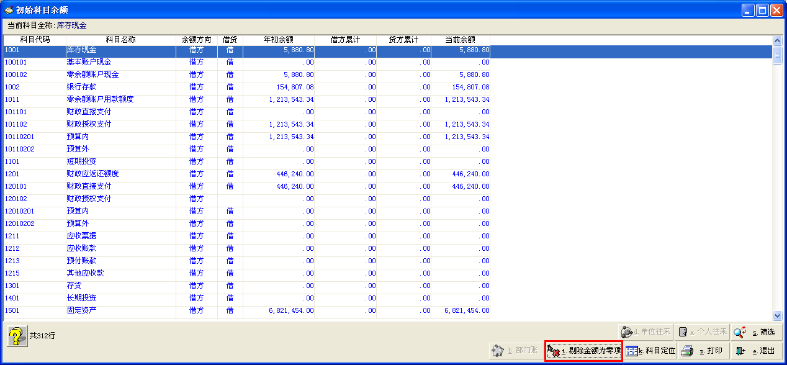
13、隐藏余额为零的科目后，效果如下图所示：
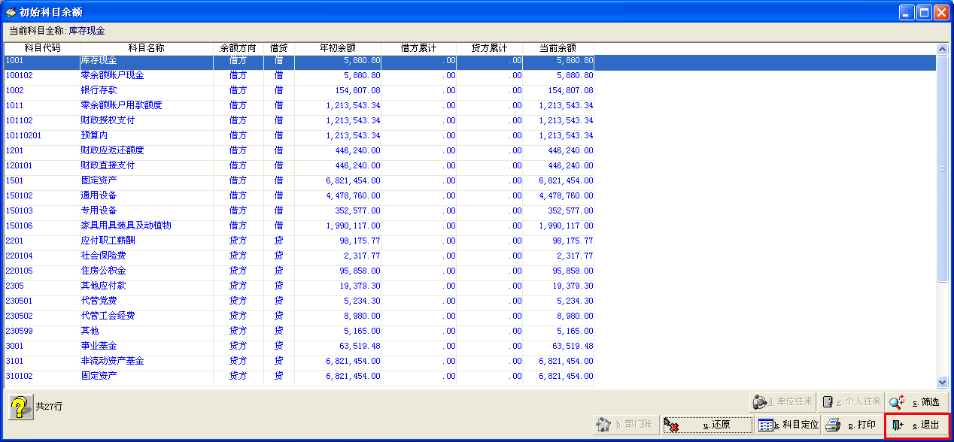
14、确认初始余额没有问题之后，点击【初始完成确认→初始完成确认】，如下图所示：
注：此操作只有财务主管用户有权限操作。
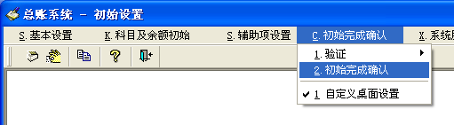
15、在“确认初始完成”窗口，点击确认，如下图所示：
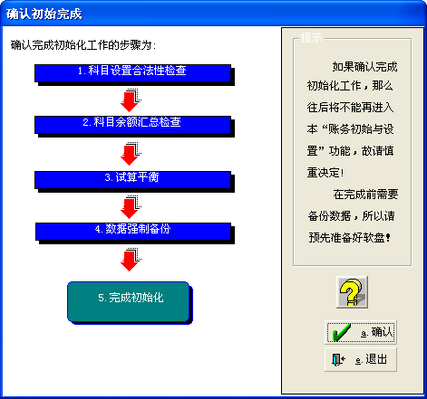
16、在弹出的数据备份窗口中，选择备份“初始化完成前数据”的路径，点击确认，如下图所示：
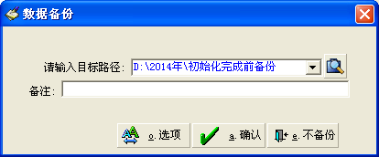
17、在弹出如下“提示”窗口时，点击【是】。
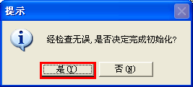
18、等待出现如下图所示窗口时，点击【确定】，完成初始化工作。
